§3．3 二元一次不等式(组)与简单的

线性规划问题

3．3．1 二元一次不等式(组)与平面区域
一、基础过关
1．如图所示，表示满足不等式(x－y)(x＋2y－2)>0的点(x，y)所在的平面区域为( )
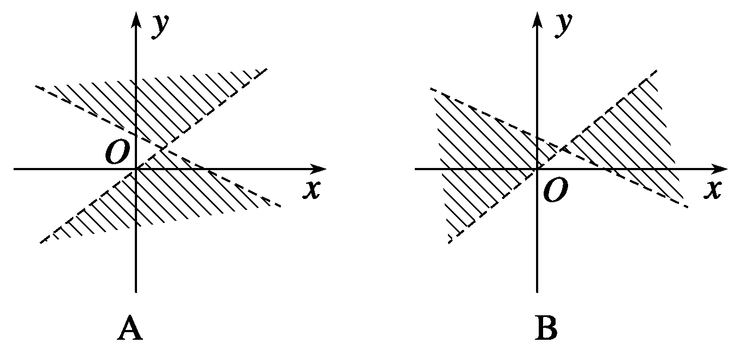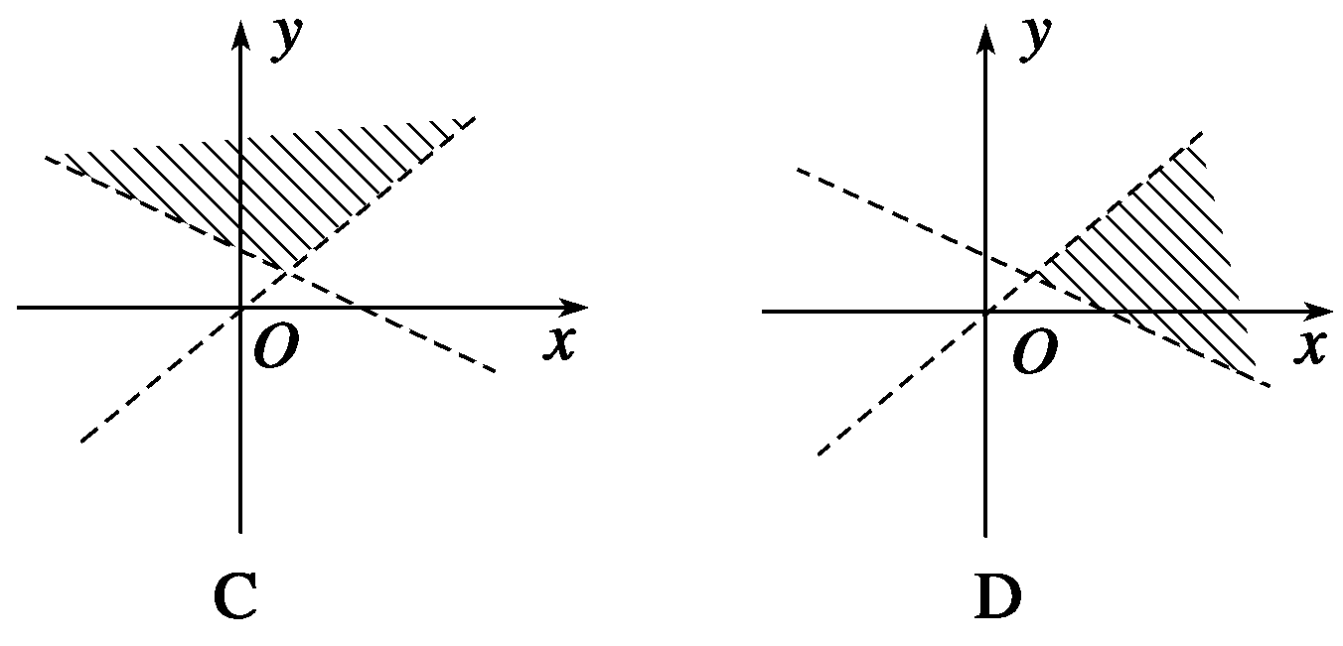
2．不等式组表示的平面区域内整点的个数是 ( )
A．2个 B．4个 C．6个 D．8个
3．在平面直角坐标系中，不等式组(a为常数)表示的平面区域的面积是9，那么实数a的值为 ( )
A．3＋2 B．－3＋2
C．－5 D．1
4．若平面区域D的点(x，y)满足不等式组，则平面区域D的面积是( )
A.＋ B．1＋ C.＋ D．1＋
5．若不等式组所表示的平面区域被直线y＝kx＋分为面积相等的两部分，则k的值是 ( )
A. B. C. D.
6．不等式组表示的平面区域的形状为___________________.
7．利用平面区域求不等式组的整数解．
8．一个化肥厂生产甲、乙两种混合肥料，生产1车皮甲种肥料的主要原料是磷酸盐4吨，硝酸盐18吨；生产1车皮乙种肥料的主要原料是磷酸盐1吨，硝酸盐15吨．现库存磷酸盐10吨，硝酸盐66吨，在此基础上生产这两种混合肥料．列出满足生产条件的数学关系式，并画出相应的平面区域．
二、能力提升
9．设不等式组表示的平面区域为D.若指数函数y＝a^{x}的图象上存在区域D上的点，则a的取值范围是 ( )
A．(1,3] B．[2,3] C．(1,2] D．[3，＋∞)
10．若A为不等式组表示的平面区域，则当a从－2连续变化到1时，动直线x＋y＝a扫过A中的那部分区域的面积为________．
11．若不等式组表示的平面区域是一个三角形，则a的取值范围是________．
12．画出不等式|x|＋|y|≤2所表示的平面区域，并求出它的面积．
三、探究与拓展
13．若直线y＝kx＋1与圆x²＋y²＋kx＋my－4＝0相交于P、Q两点，且P、Q关于直线x＋y＝0对称，则不等式组表示的平面区域的面积是多少？
答案
1．B 2.C 3.D 4.B 5.A 6.正方形
7．解 先画出平面区域，再用代入法逐个验证．
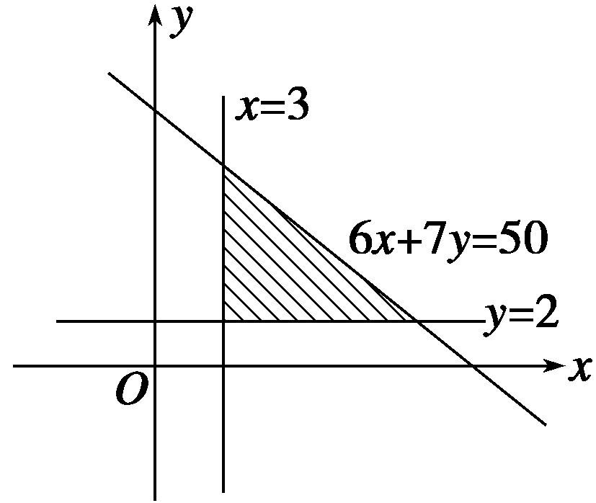
把x＝3代入6x＋7y≤50，
得y≤，又∵y≥2，
∴整点有(3,2)，(3,3)，(3,4)；
把x＝4代入6x＋7y≤50，
得y≤，
∴整点有(4,2)，(4,3)．
把x＝5代入6x＋7y≤50，得y≤，
∴整点有(5,2)；
把x＝6代入6x＋7y≤50，得y≤2，整点有(6,2)；
把x＝7代入6x＋7y≤50，得y≤，与y≥2不符．
∴整数解共有7个为(3,2)，(3,3)，(3,4)，(4,2)，(4,3)，(5,2)，(6,2)．
8．解
 | 磷酸盐(1吨) | 硝酸盐(1吨)
甲 | 4 t | 18 t
乙 | 1 t | 15 t
库存 | 10 t | 66 t
设x、y分别为计划生产甲、乙两种混合肥料的车皮数，则满足以下条件
(*)
在直角坐标系中完成不等式组(*)所表示的平面区域，如图阴影部分．
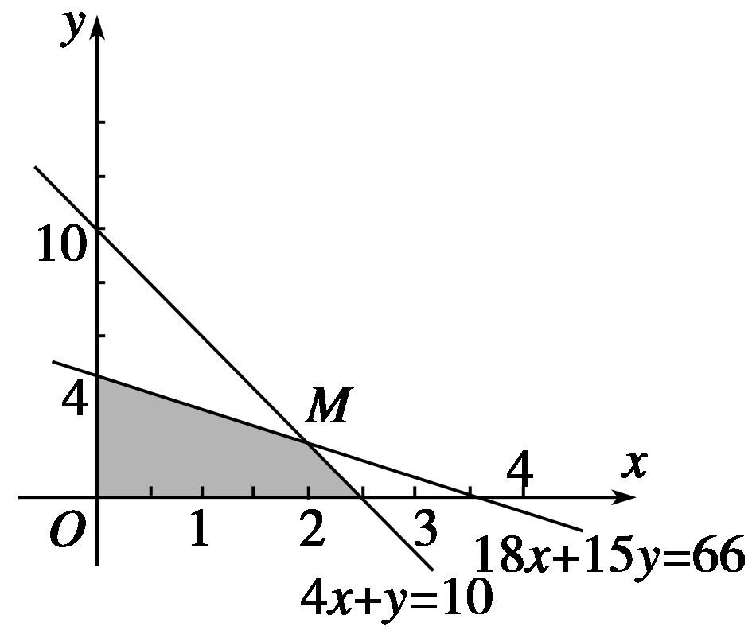
9．A 10. 11.0<a≤1或a≥
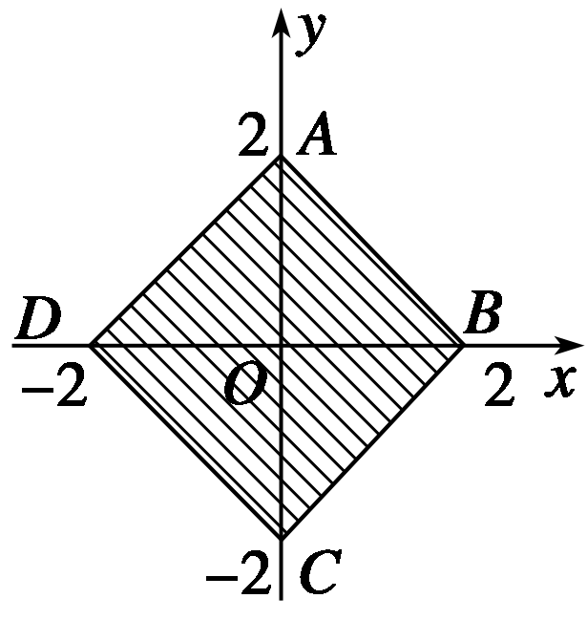
12.解 不等式组所表示的平面区域，为如图所示的Rt△AOB的周边及其内部．
∵|－x|＝|x|，|－y|＝|y|，∴正方形ABCD的边长为2，故S_{正方形ABCD}＝8.
13．解 P、Q关于直线x＋y＝0对称，故PQ与直线x＋y＝0垂直，直线PQ即为直线y＝kx＋1，故k＝1；
又线段PQ为圆x²＋y²＋kx＋my－4＝0的一条弦，故该圆的圆心在线段PQ的垂直平分线上，即为直线x＋y＝0，又圆心为(－，－)，
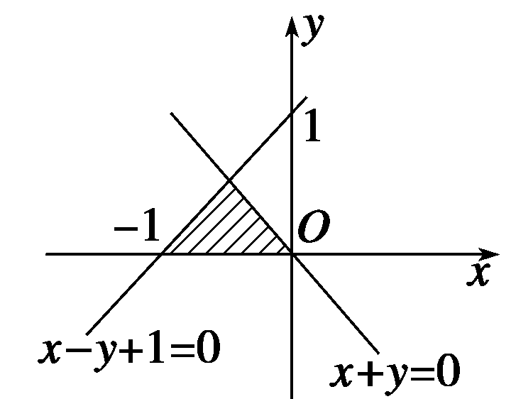
∴m＝－k＝－1，
∴不等式组为，
它表示的平面区域如图所示，直线x－y＋1＝0与x＋y＝0的交点为(－，)，∴S△＝×1×＝.故面积为.

